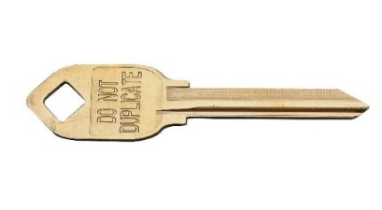 | 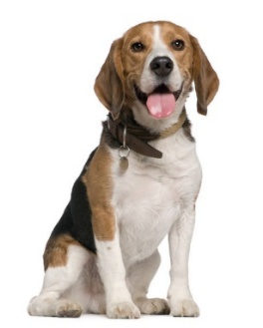
مُفتاح | كلب

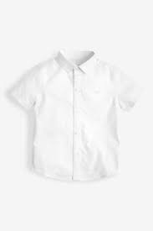 | 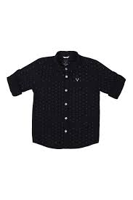
قميص أبيَض | قميص أسوَد

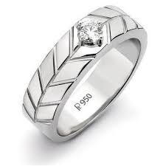 | 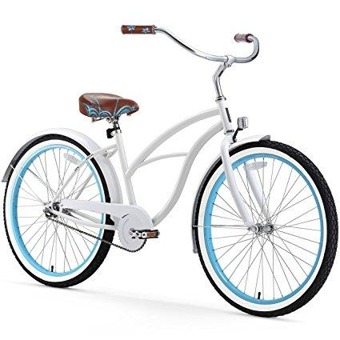
خاتم | دراجة

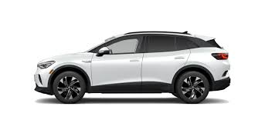 | 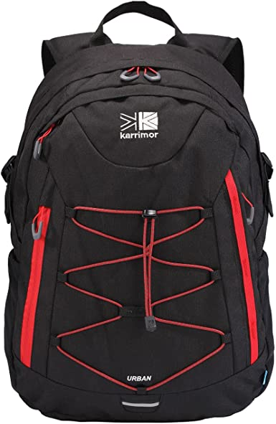
سَيّارَة | شنطَة- حقيبة

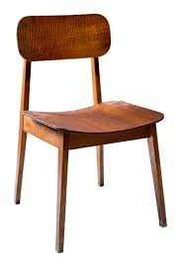 | 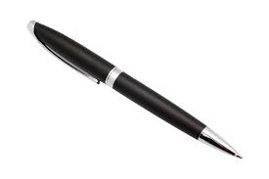
كُرسي | قَلَم

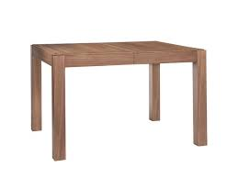 | 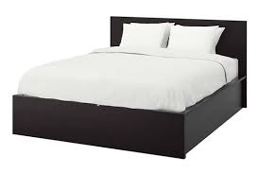
طاوِلَة | سرير

اوصِل الحروف و كوِّن كَلِمات :
ك + ل + ب = _كلب_ _____ ______ _____ _____

مُ + ف + ت + ا + ح = _مُفتاح _____ ______ _____

ق + م + ي + ص = __قميص_ _____ ______ _____

خ + ا + تِ + م = _خاتِم_ _____ ______ _____ _____

خ +ز + ا + نَ + ة = __خزانَة_____ ______ _____ _____

ق + لَ + م = __قلَم _____ ______ _____ _____

س + ر + ي + ر = _سرير _____ ______ _____ _____

كُ + ر + س + ي = _كُرسي _____ ______ _____ _____

ط + ا + وِ + لَ + ة = _طاوِلة _____ _____ _____ _____

ح + ق + ي + ب + ة =_حقيبة ____ _____ _____ _____

س + ي + ا + رَ + ة = _سيارة_____ _____ _____ _____

تمرين كتابة :
كلب ________ ________ ________ ________ ________

مُفتاح ________ ________ ________ ________ ________

قميص ________ ________ ________ ________ ________

خاتِم ________ ________ ________ ________ ________

خزانة ________ ________ ________ ________ ________

قلَم ________ ________ ________ ________ ________

سرير ________ ________ ________ ________ ________

كُرسي ________ ________ ________ ________ ________

طاوِلَة ________ ________ ________ ________ ________

شنطَة ________ ________ ________ ________ ________

سيارة ________ ________ ________ ________ ________

